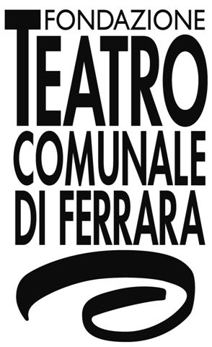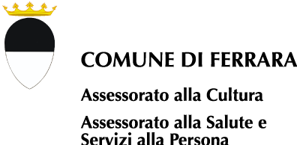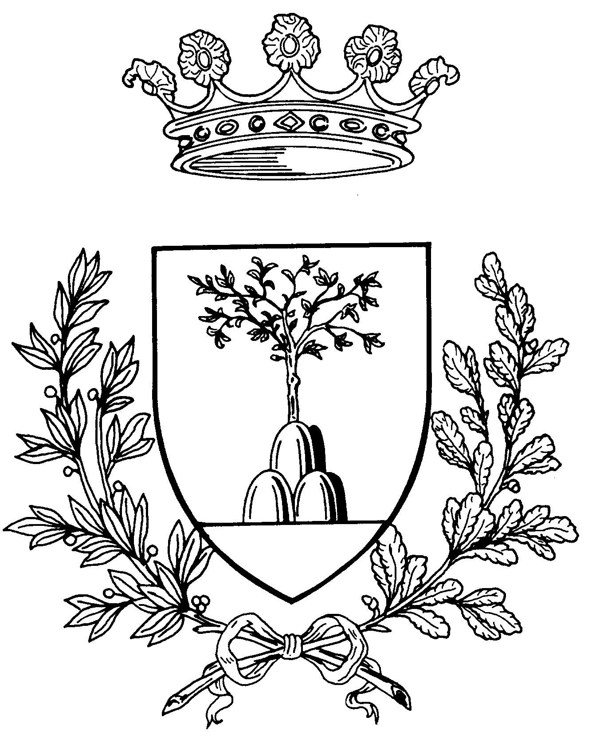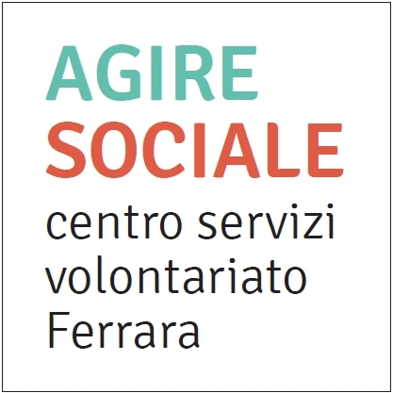

LA SOCIETÀ A TEATRO XII edizione
Corpi, voci, storie non conformi.

COMUNICATO CONGIUNTO

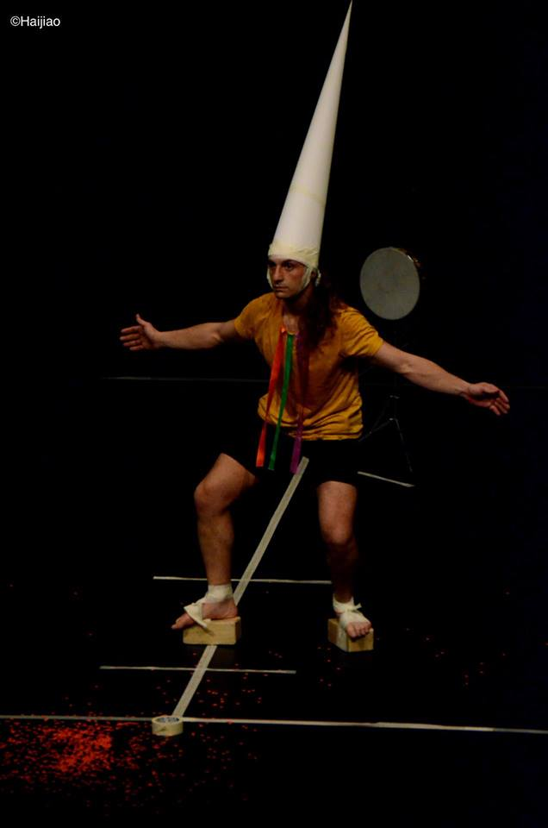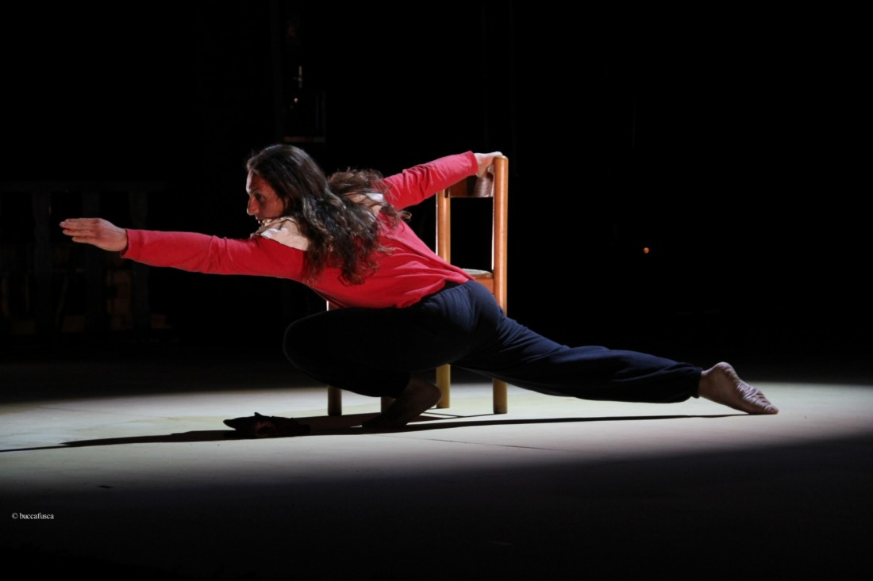

Secondo appuntamento della rassegna La Società e Teatro:
il danzatore non vedente Giuseppe Comuniello e Camilla Guarino
24 ottobre - ore 21.00 Sala Estense (Ferrara)

Il prossimo appuntamento di La Società a Teatro 2019|2020 – rassegna teatrale giunta alla sua XII edizione, di Teatro Comunale di Ferrara insieme a Comune di Ferrara, Az.Usl, ASP Ferrara, Università degli Studi di Ferrara e Agire Sociale – è con la danza. Il 24 ottobre alle 21 in Sala Estense, il danzatore Giuseppe Comuniello e Camilla Guarino presentano un primo studio della loro nuova creazione, Lonely Planet.
In questo lavoro la proposta è ribaltare la prospettiva oggi più conforme: quella del procedere alla cieca, affidando i meccanismi della mente alla tecnologia, accettando in modo acritico le informazioni che questa ci fornisce, vagando senza guardare e senza ascoltare, in un viaggio nell’esistenza che finisce per essere solitario. Un danzatore non vedente, al contrario, non può permettersi di procedere alla cieca. Ha la necessità di porre l’attenzione su tutto ciò che lo circonda, per potersi orientare. Una voce lo guida, in un dialogo costante tra parola e corpo. Lonely Planet diventa così un piccolo pianeta con un suo linguaggio, contenitore di energie che esplodono in una rete di relazioni tra l’elemento descritto, chi descrive e chi immagina, confondendo sempre di più lo sguardo e mettendo in discussione chi è che guida la visione dell’altro.
Acquisito biglietto presso Biglietteria Teatro Comunale o direttamente sul luogo di spettacolo il giorno stesso dalle 20 (euro 5).

